Scéance de projet 7 3/08/2017:

Fin du développement de l'interface de sauvegarde et chargement de la chaise sur PC.
Début de l'implémentation de la fonction de chargement du fichier de la chaise sur Android.

GROSSE NOUVEAUTE: On a enfin des amplificateurs pour brancher des load sensors dessus.
Aprés avoir connecté les ponts Wheatstone au amplificateurs on peut voir les valeurs via l'Arduino, tout fonctionne à merveille. Seul bémol, les ponts wheatstone étant des demi-ponts tendent à avoir des décalages de valeurs au repos ou en fonction de la température... Mais ceci pourra être compensé par le logiciel (deadzone) et le prototype sera fonctionnel pour la démonstration le jour de la soutenance.
Jérémy a fournit les cellules de charge et les récupèrera à la fin du projet. De même il a fourni une breadboard plus grande et 6 resistances d'1kOhm vu qu'il n'y en avait plus en salle chaine.

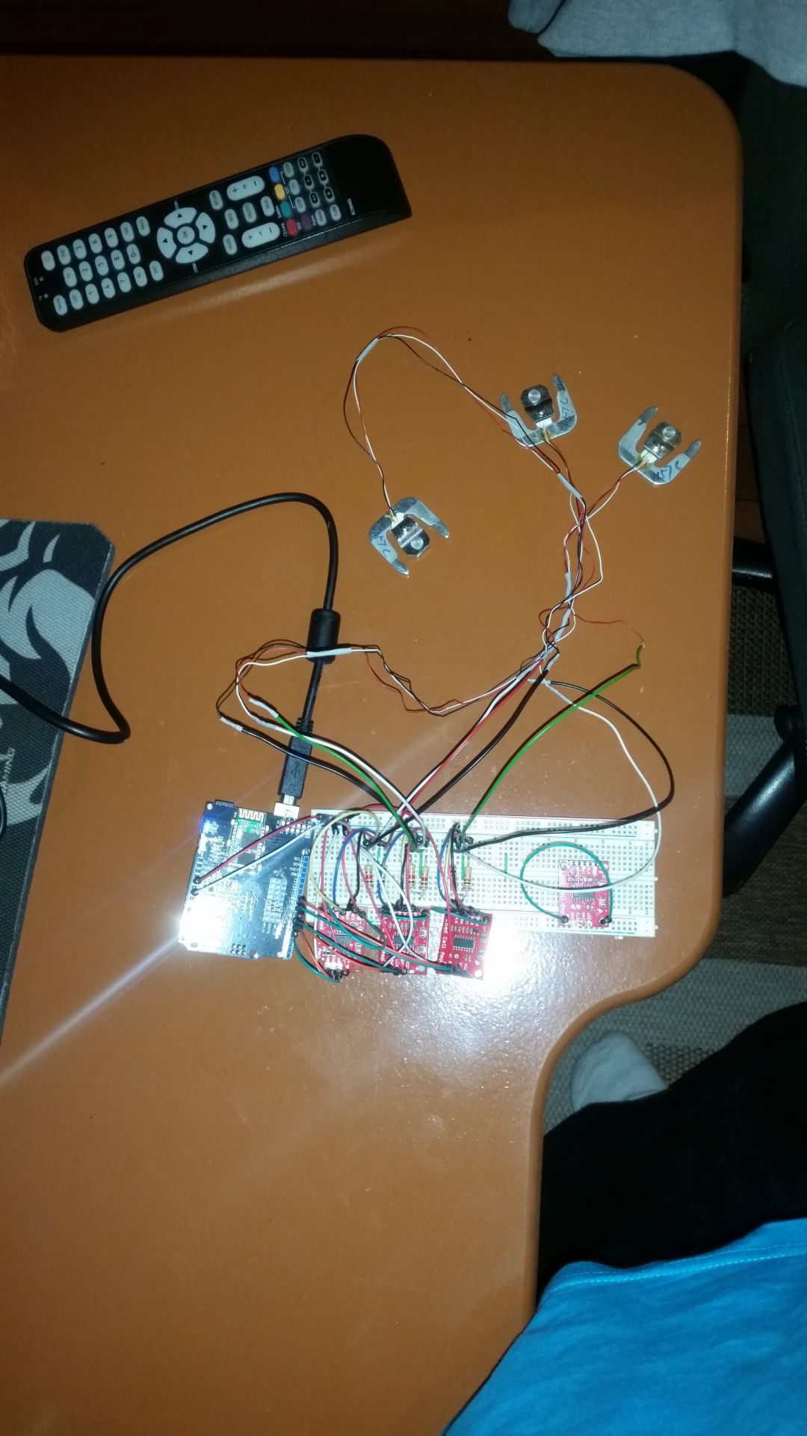
Pour l'instant seul 3 amplis sont branchés et fonctionnels. Le dernier est endommagé et sera plus compliqué à connecter.

